**МУНИЦИПАЛЬНОЕ КАЗЕННОЕ ДОШКОЛЬНОЕ ОБРАЗОВАТЕЛЬНОЕ УЧРЕЖДЕНИЕ "ЦЕНТР РАЗВИТИЯ РЕБЕНКА - ДЕТСКИЙ САД № 11»**

368502, РД, г. Избербаш Телефон: 8(87245)269-37

ул. Гамидова 81 «б» E-mail: [mкdou_zrr11@mail.ru](mailto:mcdou.detsad4@yandex.ru)

ИНН: 0548113547 КПП: 054801001, БИК: 048209001

Л/С: 03033961600 Р/С: 40204810000000000062



**Отчет по антикоррупционной деятельности в**

**МК ДОУ "ЦРР-детский сад № 11".**

**1. Перечень приказов по антикоррупционной деятельности в МК ДОУ "ЦРР-детский сад № 11".**

1. Приказ "Об утверждении плана мероприятий по противодействию коррупции на 2022-2023 г." ( Приказ № 171 (1)-п от 31.08.2022 г.).

2. Приказ "Об утверждении Антикоррупционной политики" ( Приказ № 171-п от 31.08.2022 г.).

3. Приказ " Об утверждении перечня должностей, выполнения обязанностей по которым связано с коррупционными рисками" ( Приказ № 170 (1)-п от 30.08.2022 г.).

4. Приказ " Об утверждении обязанностей должностного лица, ответственного за работу по профилактике коррупционных и иных правонарушений в МКДОУ" ( Приказ № 170-п от 30.08.2022 г., приложение № 2).

5. Приказ " Об утверждении Порядка уведомления работодателя о фактах обращения к работникам учреждения в целях склонения работников организации к совершению коррупционного нарушения и рассмотрения таких уведомлений" ( Приказ № 171-п от 31.08.2022 г., Приложение № 5).

6. Приказ "Об утверждении Положения о предотвращении и урегулировании конфликта интересов " (Приказ № 171-п от 31.08.2022 г., приложение № 3).

7. Приказ "Об утверждении Положения о правилах обмена деловыми подарками и знаками делового гостеприимства" (Приказ № 171-п от 31.08.2022 г., приложение № 4).

8. Приказ "Об утверждении Положения о внутреннем контроле хозяйственных операций" ( Приказ № 171-п от 31.08.2022 г., приложение № 6).

9. Приказ "Об утверждении Кодекса этики служебного поведения работников" ( Приказ № 171-п от 31.08.2022 г., приложение № 2).

10. Телефон доверия. ( Приказ № 170-п от 30.08.2022 г., приложение № 4).

11. Стенд с информацией статей связанных с коррупционными рисками (имеется).

**2. Меры, принимаемые в МКДОУ по предупреждению коррупции.**

В МКДОУ "ЦРР-детский сад № 11" разработаны и приняты меры по предупреждению коррупции:

1. Определены подразделения и должностные лица, ответственные зам профилактику коррупционных и иных правонарушений ( Приказ № 170-п от 30.08.2022 г., приложение № 2);

2. Сотрудничество организации с правоохранительными органами (Приказ № 170 (2)-п от 30.08.2022 г.);

3. Разработка и внедрение в практику стандартов и процедур, направленных на обеспечение добросовестной работы организации (Приказ № 170-п от 30.08.2022 г., приказ № 171-п от 31.08.2022 г.);

4. Принятие Кодекса этики служебного поведения работников" ( Приказ № 171-п от 31.08.2022 г., приложение № 2);

5. Предотвращение и урегулировании конфликт интересов " (Приказ № 171-п от 31.08.2022 г., приложение № 3);

6. Недопущение составления неофициальной отчетности и использования поддельных документов (Приказ № 170 (3)-п от 30.08.2022 г.);

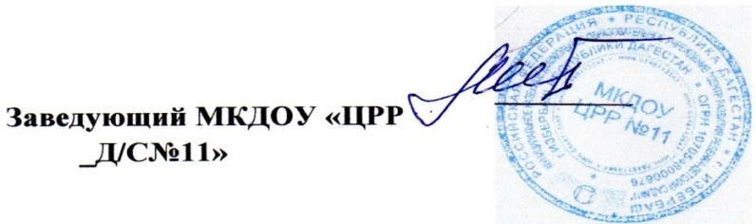Магомедова Р.М.